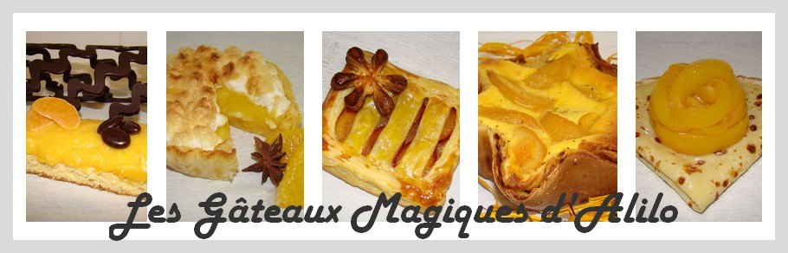
Bavarois Chocolat/Cannelle et Menthe
Recette pour 4 cercles individuels :
Miettes de boudoirs :
- 20g de beurre
- 20 boudoirs
Préparation :
Mixer les boudoirs
Fondre le beurre au micro onde et mélanger
Verser le tout dans le fond des moules et aplanir
Placer au frais
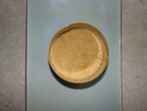
Mousse chocolat noir/cannelle :
- 20 cl de crème liquide à 30%
- 1 demi sachet de fix chantilly
- 100g de chocolat noir
- 40ml de lait
- 2 CC de cannelle en poudre
Préparation :
Faire fondre le chocolat avec le lait
Bien mélanger
Ajouter la cannelle et mélanger
Monter la crème en chantilly avec le fixateur
Mélanger le tout à la maryse
Verser sur les miettes de boudoirs
Placer au frais pendant 3h
Astuce : "La chantilly doit être à peine ferme, dès que des picots se forment, arrêter ... la mousse n'en sera que plus onctueuse"
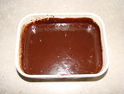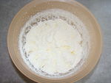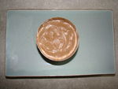
Mousse à la menthe :
- 10cl de crème liquide à 30%
- 4 CS de sirop de menthe
- 50g de chocolat blanc
- du colorant vert
- 1 demi sachet de gélatine ou 1 feuille
Préparation :
Monter la crème en chantilly très ferme
Faire fondre le chocolat blanc avec le sirop de menthe
Ajouter la gélatine et le colorant
Bien mélanger
Verser sur la chantilly
Mélanger
Verser sur la mousse chocolat/cannelle
Placer au frais pendant 3h
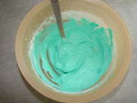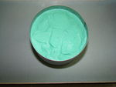
Miroir au chocolat :
- 50g de chocolat noir
- 3 CS de lait froid
Préparation :
Faire fondre le chocolat avec le lait
Bien mélanger
Verser sur la mousse de menthe
Placer au frais pendant 1h
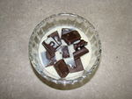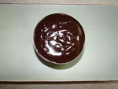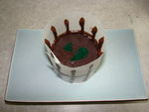
Décorer selon vos goûts, ici en chocolat noir
